git init //使用当前目录作为Git仓库，我们只需使它初始化。
git config --global user.name "Your Name"
git config --global user.email "email@example.com"
git add *.c //添加文件,告诉 Git 开始对这些文件进行跟踪
git commit -m “msg” 1.txt //把文件提交到仓库
git status //查看状态
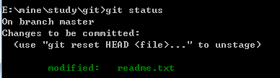
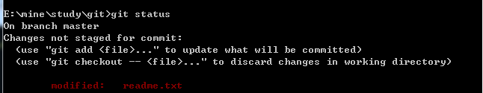
git diff readme.txt //查看具体修改了什么内容（工作库VS版本库）
git log //历史记录(好好写备注)
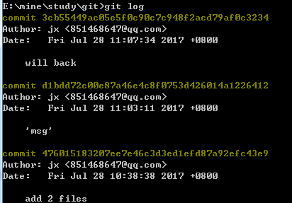
git log --pretty=oneline//历史记录
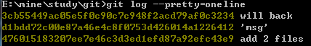
git reset --hard d1bdd72c00e87a46e4c8f0753d426014a1226412
//回到指定版本
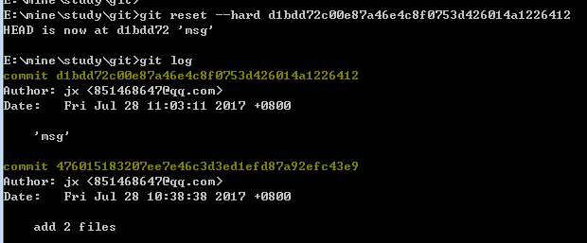
git reset --hard HEAD^^ //回到上个版本

git reflog //查看操作命令
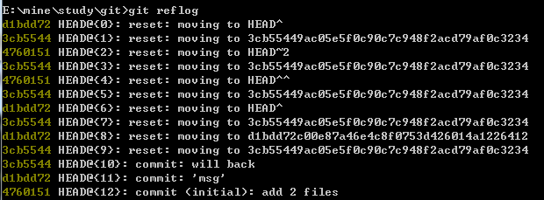
git reset --hard 3cb5544 //返回指定操作
git reset --hard HEAD@{1}
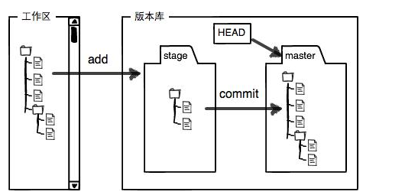
git chechout -- 1.txt //丢弃工作区（stage）修改，用版本库里的版本替换工作区的版本
git rm readme.txt //删除文件

远程：
- 注册GitHub账号
- 打开Git Bash 输入 ssh-keygen –t rsa –C “email@example.com”，在C:\Users\Administrator会生成.ssh文件
- .ssh内有两个文件，复制id_rsa.pub文件内容，放在Key内
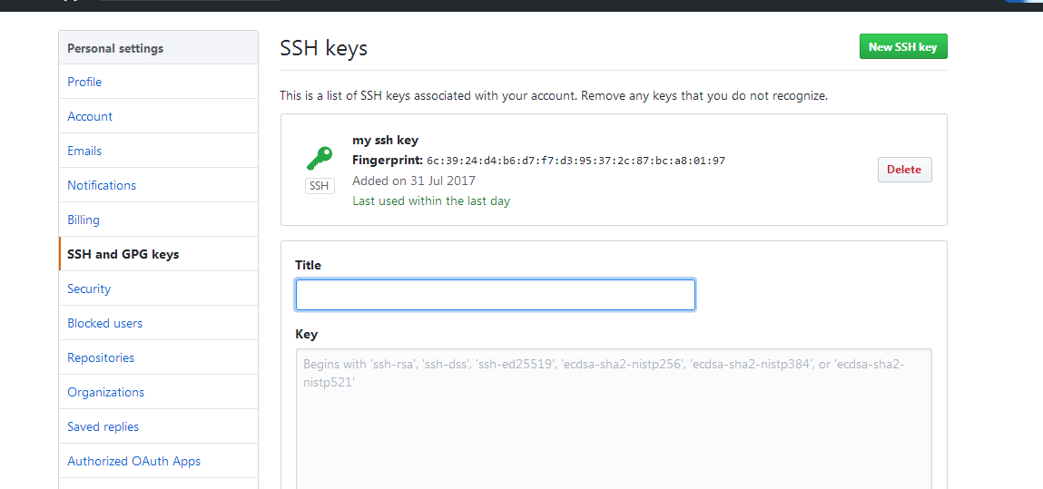
- 点击Add SSH Key
- 在GitHub创建一个Git仓库
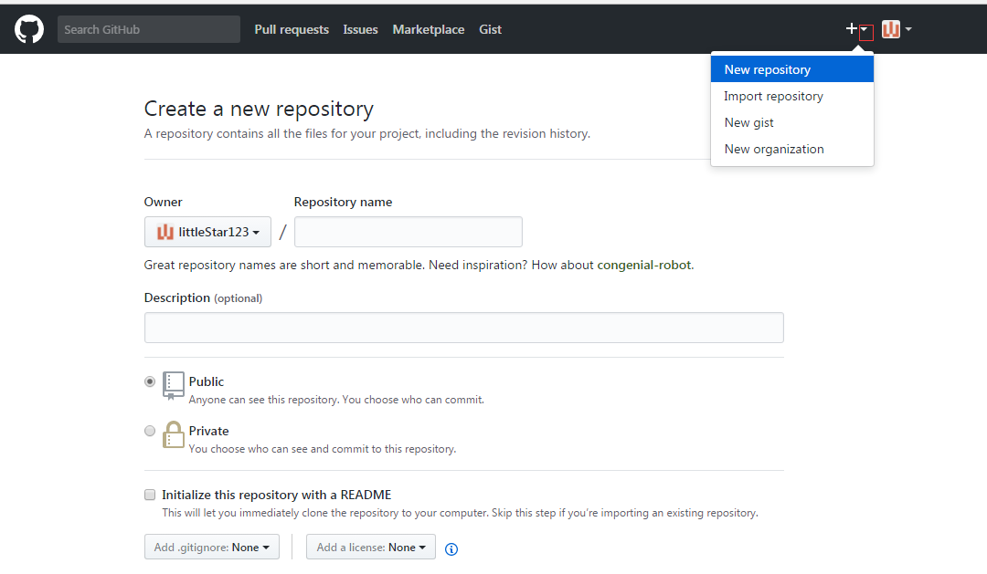
- git remote add origin git@github.com:littleStar123/learngit.git//关联
- git push -u origin master //提交
- git clone git@github.com:littleStar123/gitskills.git//下载gitskills到本地
- git remote rm origin //删除远程库
分支：
查看分支：git branch
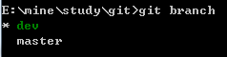
创建分支：git branch <name>
切换分支：git checkout <name>
创建+切换分支：git checkout -b <name>
合并某分支到当前分支：git merge <name>
删除分支：git branch -d <name>
当冲突时合并
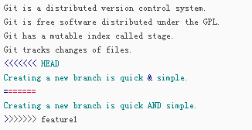
修改后再提交
git log –graph //查案分支合并图。
